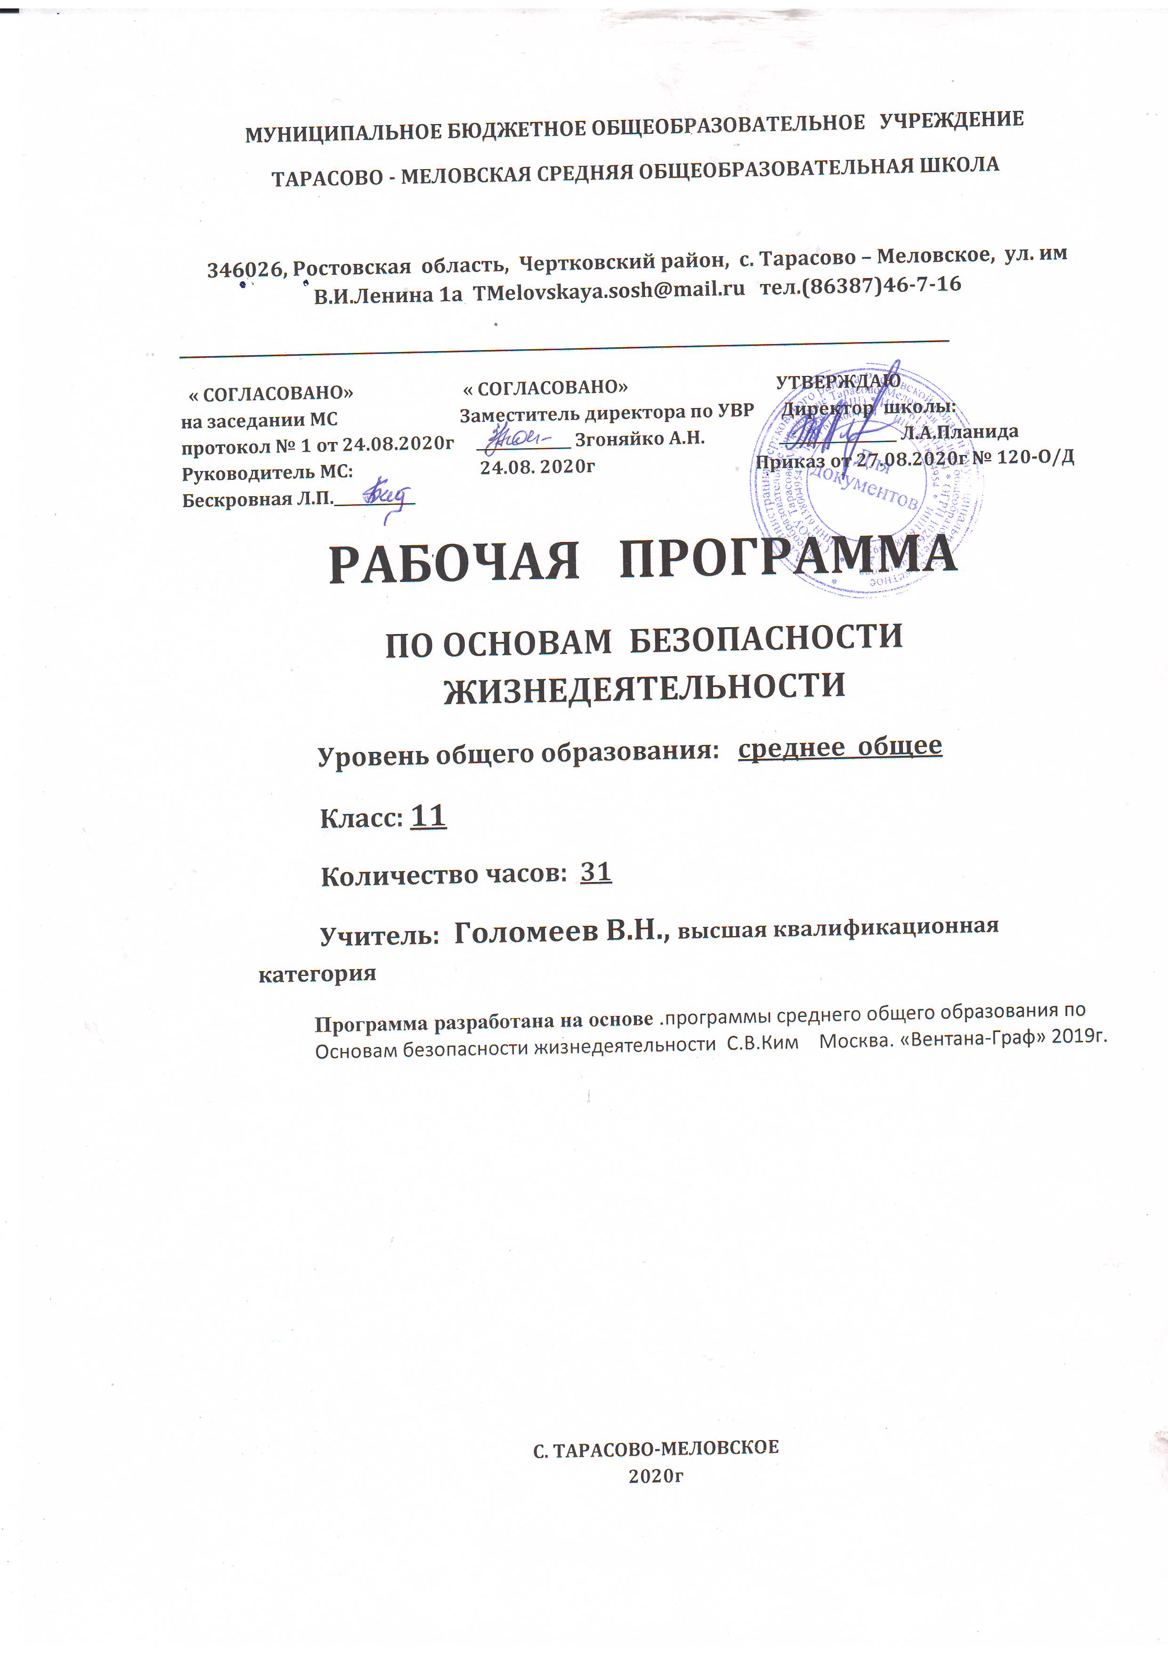Пояснительная записка

Данная рабочая программа составлена в соответствие с:
- Федеральным компонентом государственного образовательного стандарта общего образования (приказ Минобразования России № 1578 от 31.12.2015г );
- образовательной программы по основам безопасности жизнедеятельности С.В.Ким Москва. «Вентана-Граф» 2019
- положением о рабочей программе ( Приказ от 29.08. 2017 №130 по МБОУ Тарасово Меловской СОШ0;
- основной образовательной программой основного общего образования МБОУ Тарасово-Меловской СОШ (Приказ от 27.08 .2010г № 120);
- календарным учебным графиком МБОУ Тарасово-Меловская СОШ на 2020-2021 учебный год (Приказ от 27.08.2020г № 120);
- учебным планом МБОУ Тарасово-Меловской СОШ на 2019-2021 учебный год (Приказ от 27.08.2020г № 120);
- приказом Минобрнауки России от 28.12.2018 №345 « Об утверждении федерального перечня учебников, рекомендуемых к использованию при реализации имеющих государственную аккредитацию образовательных программ начального общего, осноаного общего, среднего общегообразования».
На основании:
Статья 12. Образовательные программы Федерального закона об образовании Утвержден 29 декабря 2012 года N 273-ФЗ
Статья 28. Компетенция , права ,обязанности и ответственность образовательного учреждения Федерального закона об образовании Утвержден 29 декабря 2012 года N 273-ФЗ
- п. 4.4 Устава школы ( Постановление Администрации Чертковского района Ростовской области от 15.11.2011г. № 1233)
В рабочей программе нашли отражение цели и задачи изучения ОБЖ на III ступени образования по ОБЖ.
Данная учебная программа предусматривает формирование у учащихся умений и навыков, а также ключевых компетенций в области безопасности жизнедеятельности.

Цели и задачи курса:

Изучение основ безопасности жизнедеятельности в 11 классе направлено на достижение следующих целей:
- воспитание у обучаемых ответственности за личную безопасность, безопасность общества и государства; ответственного отношения к личному здоровью как индивидуальной и общественной ценности; ответственного отношения к сохранению окружающей природной среды как основы в обеспечении безопасности жизнедеятельности личности, общества и государства;
- развитие духовных и физических качеств личности, обеспечивающих безопасное поведение человека в условиях опасных и чрезвычайных ситуаций природного, техногенного и Социального характера; потребности вести здоровый образ жизни; необходимых моральных, физических и психологических качеств для выполнения конституционного долга и обязанности гражданина России по защите Отечества;
- освоение знаний: о безопасном поведении человека в опасных и чрезвычайных ситуациях природного, техногенного и социального характера; о здоровье и здоровом образе жизни; о государственной системе защиты населения от опасных и чрезвычайных ситуаций мирного и военного времени; об обязанностях граждан по защите государства;
- формирование умений: оценки ситуаций, опасных для жизни и здоровья; безопасного поведения в опасных и чрезвычайных ситуациях; использования средств индивидуальной и коллективной защиты; оказания первой медицинской помощи при неотложных состояниях.
Реализация указанных целей обеспечивается содержанием программы, которая систематизирует знания в области безопасности жизнедеятельности, полученные учащимися в основной общеобразовательной школе, и способствует формированию у них цельного представления в области безопасности жизнедеятельности личности, общества и государства.

Учебно-методическое обеспечение учебного процесса

Учебно-методического комплекса: С,В. Ким, В.А, Горский «Основы безопасности жизнедеятельности» 11 класс, М., «Вентана-Граф» 2020г

Место учебного предмета
В федеральном базисном учебном плане на учебный предмет « Основы безопасности жизнедеятельности» в 11 классе отводится 1 час в неделю.
Предлагаемая программа рассчитана на изучение курса «Основ безопасности жизнедеятельности» в 11 классе, средней школы в течение 34 часа учебного времени в год. Минимальное количество учебных часов в неделю – 1. В соответствии с БУП-2004 и учебным планом МБОУ Тарасово-Меловская СОШ на 2020-2021 учебный год предусмотрено 31 неделя.

Данная рабочая программа является гибкой и позволяет вносить изменения в ходе реализации в соответствии со сложившейся ситуацией:
- дополнительные дни отдыха, связанные с государственными праздниками ( годовой календарный учебный график ( приказ от 30.08.2019 №120);
- прохождение курсов повышения квалификации ( на основании приказа РОО);
-отмена учебных занятий по погодным условиям ( на основании приказа РОО);
- по болезни учителя;
-участие в ВПР;
-в условиях карантина при дистанционном обучении;
и другими.
Т.к.3.05, 10.05 являются выходными праздничными днями, то рабочая программа по ОБЖ рассчитана на 31 час будет выполнена полностью за счет уплотнения материала

Планируемые результаты освоения учебного предмета

Обучаемые должны знать:
- основные составляющие здорового образа жизни и их влияние на безопасность жизнедеятельности личности;
- потенциальные опасности природного, техногенного и социального происхождения, характерные для региона проживания;
- основные задачи государственных служб по защите населения и территорий от чрезвычайных ситуаций природного и техногенного характера;
- предназначение, структуру и задачи РСЧС;
- предназначение, структуру и задачи гражданской обороны;
- основы российского законодательства об обороне государства и воинской обязанности граждан;
- порядок первоначальной постановки на воинский учет, медицинского освидетельствования, призыва на военную службу;
- историю Вооруженных Сил Российской Федерации и Дни воинской славы России;
- состав и предназначение Вооруженных Сил Российской Федерации;
- основные права и обязанности граждан до призыва на военную службу, во время прохождения военной службы и пребывания в запасе;
- основные виды военно-профессиональной деятельности; особенности прохождения военной службы (по призыву и по контракту) и альтернативной гражданской службы;
- нормы международного гуманитарного права;
- требования, предъявляемые к уровню подготовленности призывников;
- основные виды воинской деятельности;
- строи отделения и порядок управления ими;
- назначение и боевые свойства автомата Калашникова;
- правила ухода за автоматом, порядок его хранения и сбережения;
- правила подготовки автомата к стрельбе;
- приемы и правила стрельбы из автомата;
- основы современного общевойскового боя;
- общие обязанности солдата в бою;
- основные способы передвижения солдата в бою;
- способы ориентирования на местности и движения по азимутам;
- основные цели и задачи военно-профессиональной ориентации;
- государственные и военные символы Российской Федерации;
- боевые традиции Вооруженных Сил России;
- классы сходных воинских должностей;
- общие требования к безопасности военной службы;
- порядок обязательного государственного страхования жизни и здоровья военнослужащих;
- общую организацию подготовки офицерских кадров для Вооруженных Сил Российской Федерации и правила приема в образовательные учреждения военного профессионального образования;
- правила безопасности при обращении с оружием и при организации учебных стрельб;
- средства массового поражения и их поражающие факторы;
- защитные сооружения гражданской обороны и правила их использования;
- порядок размещения и условия быта военнослужащих;

Обучаемые должны уметь :
- применять основные способы защиты населения от чрезвычайных ситуаций природного и техногенного характера;
- пользоваться средствами индивидуальной и коллективной защиты;
- оценивать уровень своей подготовленности и осуществлять осознанное самоопределение по отношению к военной службе.
- выполнять строевые приемы на месте и в движении;
- производить неполную разборку и сборку автомата Калашникова;
- вести стрельбу из автомата по неподвижным и появляющимся целям;
- ориентироваться на местности по карте и двигаться в заданную точку по азимуту;
- пользоваться индивидуальными средствами защиты;
- использовать приборы радиационной, химической разведки и дозиметрического контроля;
- выполнять элементы строевой и тактической подготовки;
выполнять физические упражнения в объеме требований, предъявляемых к молодому пополнению воинских частей и кандидатам, поступающим в высшие военно-учебные заведения;

использовать приобретенные знания и умения в практической деятельности и повседневной жизни для:
ведения здорового образа жизни; оказания первой медицинской помощи;
вызова (обращения за помощью) в случае необходимости соответствующих служб экстренной помощи;
формирования у себя психологической и физической готовности к прохождению военной службы по призыву, к обучению по программам подготовки офицеров запаса на военных кафедрах образовательных учреждений высшего профессионального образования.

Содержание учебного предмета

Раздел программы | Характеристика основных содержательных линий |  |  | Планируемые результаты
1Основы комплексной безопасности личности, общества, государства  (14 часов) |  | - научные основы формирования культуры безопасности;  -комплекс мер взаимной ответственности по обеспечению безопасности;  - экстремальные ситуации безопасность человека |  | Знать: правила личной гигиены,  правильные взаимоотношения полов,  заболевания передающиеся половым путем,  Уметь:  Распознавать опасные ситуации по их характерным признакам, принимать решение и действовать, обеспечивая личную безопасность.
2.Военная безопасность государства  (10 часов) |  |  | - воинская обязанность,  - воинский учет и его предназначение,  - обязательная и добровольная подготовка к военной службе,  - мед освидетельствование,  - увольнение с воинской службы  - основы военной службы,  - общевоинские уставы ВС и военная присяга-клятва,  -военная служба по призыву и контракту,  -права и ответственность | Знать: - воинскую обязанность,  - воинский учет и его предназначение,  - обязательную и добровольную подготовки к военной службе,  - мед освидетельствование,  - увольнение с воинской службы  - основы военной службы,  - общевоинские уставы ВС и военная присяга-клятва,  -военная служба по призыву и контракту,  -права и ответственность  Уметь:  Применять в повседневной жизни и при подготовке и прохождении службы
Основы медицинских знаний и здорового образа жизни  (7 часов) |  |  | - ПМП при инсульте, ранениях, травмах, остановке сердца | Знать: ПМП при инсульте, ранениях, травмах, остановке сердца  Уметь: оказывать ПМП при инсульте, ранениях, травмах, остановке сердца

Тематическое планирование 11 класс

Раздел  Тема | Кол-во  часов | Элементы  содержания | Основные виды учебной  деятельности | Система  оценки
1Основы комплексной безопасности личности, общества, государства | 14 | Проблемы формирования культуры безопасности личности, жизнедеятельности человека в современной среде обитания. Этические и экологические критерии безопасности современной науки и технологий | Систематизируют знания в области безопасности. Формируют убеждение в необходимости соблюдать . этические и экологические критерии безопасности , умение анализировать и делать выводы | Контрольная работа
2. Военная безопасность государства | 10 | Основные задачи ВС ,правовые основы военной службы, требования к воинской деятельности, особенности службы | Систематизируют знания в военной области. Формируют убеждение в необходимости вооружённой защиты. Вырабатывают привычку в соблюдении дисциплины и ответствености. Умение анализировать и делать выводы | Контрольная работа
3 Основы медицинских знаний и здорового образа жизни | 7 | Первая медицинская помощь при острой сердечной недостаточности и инсульте. и инсульте.  Первая медицинская помощь при ранениях. Способы остановки кровотечения. Правила наложения давящей повязки. Правила наложения жгута. Борьба с болью. Первая медицинская помощь при травмах. Первая медицинская помощь при травмах опорно-двигательного аппарата. Правила сердечно-легочной реанимации. | Формируют умения в оказании первой помощи при различных повреждениях, травмах и неотложных состояниях. Последовательно выполняют приёмы оказания первой помощи при различных неотложных состояниях. | Практическая работа

Календарно-тематическое планирование в 11 классе.
№  п/п |  | Тема урока | Форма контроля | Дата
 |  |  |  | План | Факт
Раздел 1. Основы комплексной безопасности личности, общества , государства (14 часов)
1 |  | Проблемы формирования культуры безопасности личности, жизнедеятельности человека в современной среде обитания. Этические и экологические критерии безопасности современной науки и технологий. | Комбинированный | 7.9
2 |  | Общенаучные методологические критерии безопасности современной науки и технологий. | Комбинированный | 14.9
3 |  | Основные подходы и принципы обеспечения безопасности объектов в среде жизнедеятельности. | Фронтальный | 21.9
4 |  | Основы управления безопасностью в системе «человек – среда обитания» | Комбинированный | 28.9
5 |  | Обеспечения национальной безопасности России. | Комбинированный | 5.10
6 |  | Обеспечение социальной, экономической и государственной безопасности. | Фронтальный | 12.10
7 |  | Меры государства по противодействию военным угрозам, экстремизму, терроризму. | Комбинированный | 19.10
8 |  | Защита населения и территорий в чрезвычайных ситуациях. Поисково-спасательная служба МЧС России. | Комбинированный | 26.10
9 |  | Международное сотрудничество России по противодействию венным угрозам, экстремизму, терроризму. | Индивидуальный | 9.11
10 |  | Экстремальные ситуации криминогенного характера. | Комбинированный | 16.11
11 |  | Экстремизм, терроризм и безопасность человека. | Фронтальный | 23.11
12 |  | Наркотизм и безопасность человека. | Комбинированный | 30.11
13 |  | Дорожно-транспортная безопасность. | Фронтальный | 7.12
14 |  | Вынужденное автономное существование в природных условиях. | Комбинированный | 14.12
Раздел 2. Военная безопасность государства (10 часов)
15 |  | Основные задачи Вооруженных Сил. | Комбинированный | 21.12
16 |  | Правовые основы воинской обязанности. | Комбинированный | 28.12
17 |  | Правовые основы военной службы. | Фронтальный | 11.1
18 |  | Подготовка граждан к военной службе: обязательная и добровольная. | Комбинированный | 18.1
19 |  | Требования воинской деятельности к личности военнослужащего. | Индивидуальный | 25.1
20 |  | Особенности военной службы по призыву и альтернативной гражданской службы. | Комбинированный | 1.2
21 |  | Военные гуманитарные миссии России в «горячих точках» мира. | Комбинированный | 8.2
22 |  | Военные операции на территории России: борьба с терроризмом. | Комбинированный | 15.2
23 |  | Военные учения Вооружённых Сил Российской Федерации. | Фронтальный | 22.2
24 |  | Боевая слава российских воинов. | Комбинированный | 1.3
Раздел 3. Основы медицинских знаний и здорового образа жизни (7 часов)
25 |  | Демографическая ситуация в России. | Фронтальный | 15.3
26 |  | Культура здорового образа жизни. | Комбинированный | 29.3
27 |  | Культура питания. | Комбинированный | 5.4
28 |  | Культура здорового образа жизни и репродуктивное здоровье. | Комбинированный | 12.4
29 |  | Вредные привычки. Культура движения. | Комбинированный | 19.4
30 |  | Медико-психологическая помощь. | Фронтальный | 26.4
30 |  | Первая помощь при ранениях. | Фронтальный | 26.4
30 |  | Первая помощь при поражении радиацией, отравляющими веществами, при химических и термических ожогах, обморожении. | Групповой | 17.5
31 |  | Первая помощь при дорожно-транспортном происшествии. | Групповой | 17.5
31 |  | Первая помощь при остром отравлении никотином, алкоголем, лекарством, ядами, наркотическими веществами. | Групповой | 17.5

Система оценки достижения планируемых результатов

Оценка ТДЗ:
1. Содержание, оформление и устное выступление оцениваются отдельно.
2. Отметка выставляется только за устное выступление (общая).

Оценка знаний
Оценивая знания обучающихся, надо учитывать их глубину и полноту, аргументированность их изложения, умение обучающихся использовать знания применительно к конкретным случаям и практическим действиям в повседневной жизни.
Оценка «5» выставляется за ответ, в котором обучающийся демонстрирует глубокое понимание сущности материала, логично его излагает, используя примеры из практики, своего опыта.
Оценка «4» ставится за ответ, в котором содержатся небольшие неточности и незначительные ошибки.
Оценку «3» обучающиеся получают за ответ, в котором отсутствует логическая последовательность, имеются пробелы в материале, нет должной аргументации и умения использовать знания в своем опыте.
Оценка «2» ставится, если обучающийся не овладел основными знаниями и умениями в соответствии с требованиями программы и допустил больше ошибок и недочетов, чем необходимо для оценки «3».

